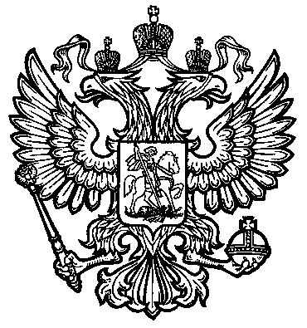

ГУЛЬКЕВИЧСКИЙ РАЙОННЫЙ СУД

Краснодарский край

П Р И К А З

«23» марта 2026 года № 17
г. Гулькевичи

«О внесении изменений в План противодействия
коррупции в Гулькевичском районном суде Краснодарского края
на 2025-2028 годы»

Руководствуясь приказом Управления Судебного департамента в Краснодарском крае от 11 марта 2026 г. № 217 «Об изменении и признании утратившим силу некоторых актов Управления Судебного департамента в Краснодарского крае»,

ПРИКАЗЫВАЮ:

1. Внести в План противодействия коррупции в Гулькевичском районном суде Краснодарского края на 2025-2028 годы, утвержденный приказом председателя Гулькевичского районного суда от 30 января 2025 года № 6, следующие изменения:
1.1. Пункт 2.9. раздела 2 «Обеспечение соблюдения судьями и гражданскими служащими суда ограничений, запретов и требований к служебному поведению в связи с исполнением ими должностных обязанностей» - исключить.
2. Настоящий приказ вступает в силу со дня его подписания.

Председатель Гулькевичского
районного суда О.С. Хайрутдинова

